 | Министерство науки и высшего образования Российской Федерации  Федеральное государственное бюджетное образовательное учреждение  высшего образования  «Московский государственный технический университет  имени Н.Э. Баумана  (национальный исследовательский университет)»  (МГТУ им. Н.Э. Баумана)

ФАКУЛЬТЕТ Информатика и системы управления

КАФЕДРА Компьютерные системы и сети (ИУ6)

НАПРАВЛЕНИЕ ПОДГОТОВКИ 09.03.01 Информатика и вычислительная техника

Отчет

по лабораторной работе №2

Название: Основы HTML & CSS

Дисциплина: Языки интернет программирования

Студент | ИУ6-33Б |  |  | Д.А. Лазутин
 | (Группа) |  | (Подпись, дата) | (И.О. Фамилия)
Преподаватель |  |  |  | В.Д. Шульман
 |  |  | (Подпись, дата) | (И.О. Фамилия)

Москва, 2024

Цель работы — знакомство с языками HTML и CSS, а также получение практических навыков применения каскадных таблиц стилей для формирования отображения страниц HTML.
Выполним форк репозитория задания и сохраним его на свой ПК (рис 1).
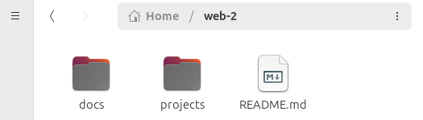
Рисунок 1 — Сохраненная копия.
Далее сверстаем сайты по заданному условию. Для каждого задания будет приведено название задания, html файл, css файл и результат открытия страницы (рис 2-4).

CARD
card.html
<!DOCTYPE html>
<html lang="en">
<head>
<meta charset="UTF-8">
<meta http-equiv="X-UA-Compatible" content="IE=edge">
<meta name="viewport" content="width=device-width, initial-scale=1.0">
<title>Document</title>
<link rel="stylesheet" href="style.css">
<!-- Подключите шрифт -->
</head>
<body>
<div class="container">
<fieldset>
<img src = "https://images.unsplash.com/photo-1501785888041-af3ef285b470?ixlib=rb-4.0.3&ixid=MnwxMjA3fDB8MHxwaG90by1wYWdlfHx8fGVufDB8fHx8&auto=format&fit=crop&w=1770&q=80" width = 100% class="image"/>
<div class = "content">
<h4>Passegger Wildsee, Italy</h4>
<p>Lorem ipsum dolor sit amet, consectetur adipiscing elit, sed do eiusmod tempor incididunt ut labore et dolore magna aliqua. Ut enim ad minim veniam.</p>
<button class = button>BOOKING</button>
</div>
</div>
</fieldset>
</body>
</html>

card.css

*{
margin: 0;
padding: 0;
}
body{
font-family: 'Open Sans', sans-serif;
}

fieldset{
min-width: 300px;
max-width: 300px;
border-radius: 15px;
color:#000;
background:#FFF;
border:0 none;
}
.image{
border-top-left-radius: 15px;
border-top-right-radius: 15px;
}
.container{
display: flex;
justify-content: center;
align-items: center;
width: 100%;
height: 100vh;
padding: 20px;
background-color: #15638F;
}
.content{
padding-left: 0.75em;
padding-right: 0.75em;
padding-bottom: 0.75em;
}
.button{
color:#fff;
background: #2797B2;
border-radius: 30px;
padding: 3px;
padding-left:15px;
padding-right:15px;
border:0 none;
margin:10px;
margin-left:5px;
}
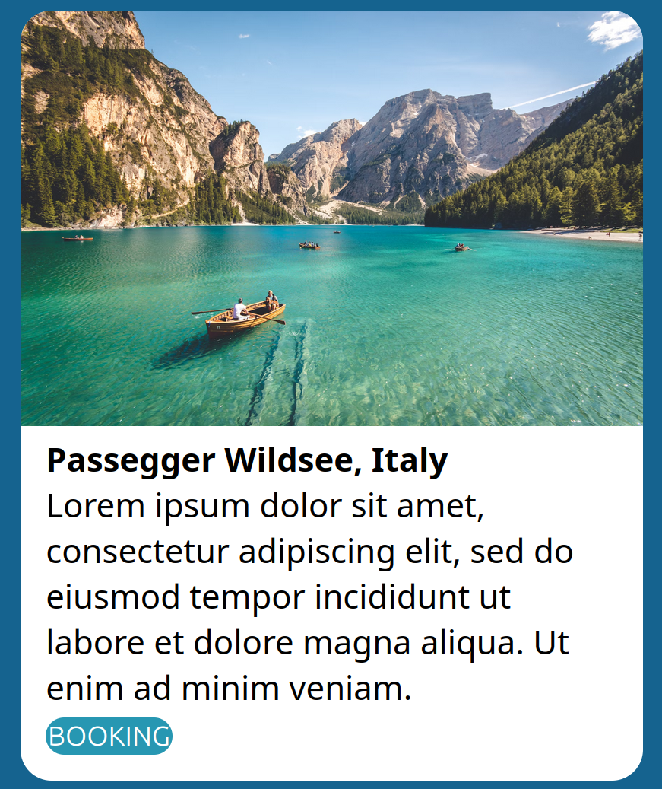
Рисунок 2 — Результат задания card

FOOTER
footer.html
<!DOCTYPE html>
<html lang="en">
<head>
<meta charset="UTF-8">
<meta http-equiv="X-UA-Compatible" content="IE=edge">
<meta name="viewport" content="width=device-width, initial-scale=1.0">
<title>Document</title>
<link rel="stylesheet" href="style.css">
<!-- Подключите шрифт -->
</head>
<body>
<div class="wrapper">
<footer class="footer">
<div class="footer_top">
<div class="footer_left">
<a href="about:blank" class = "logo" ><strong>COMPANY</strong></a>
<div class="text">
<p> Lorem ipsum dolor sit amet, consectetur adipiscing elit, sed do eiusmod tempor incididunt</p><p> ut labore et dolore magna aliqua. </p>
</div>
</div>
<div class="footer_right">
<div class="contact">
<p>CONTACTS</p>
</div>
<a href = about:blank class="number"><strong>+7(495)000-00-00</strong></a>
<div class="address">
<address>Измайловский пр-кт 73/2</address>
</div>
</div>
</div>
<div class="footer_bottom">
<p>© 2021 COMPANY All Rights Reserved.</p>
</div>
</footer>
</div>
</body>
</html>

footer.css

*{
margin: 0;
padding: 0;
}
body{
font-family: 'Open Sans', sans-serif;
}

fieldset{
min-width: 300px;
max-width: 300px;
border-radius: 15px;
color:#000;
background:#FFF;
border:0 none;
}
.image{
border-top-left-radius: 15px;
border-top-right-radius: 15px;
}
.container{
display: flex;
justify-content: center;
align-items: center;
width: 100%;
height: 100vh;
padding: 20px;
background-color: #15638F;
}
.content{
padding-left: 0.75em;
padding-right: 0.75em;
padding-bottom: 0.75em;
}
.button{
color:#fff;
background: #2797B2;
border-radius: 30px;
padding: 3px;
padding-left:15px;
padding-right:15px;
border:0 none;
margin:10px;
margin-left:5px;
}


Рисунок 3 — результат footer.

HEADER
header.html

<!DOCTYPE html>
<html lang="en">
<head>
<meta charset="UTF-8">
<meta http-equiv="X-UA-Compatible" content="IE=edge">
<meta name="viewport" content="width=device-width, initial-scale=1.0">
<title>Document</title>
<link rel="stylesheet" href="style.css">
<!-- Подключите шрифт -->
</head>
<body>
<header class="header">
<nav class="menu">
<ul class="menu__ul">
<li class="menu__li"><a class="menu__link" href="About:Blank" style="color:#05a88d">Products</a></li>
<li class="menu__li"><a class="menu__link" href="About:Blank">About</a></li>
<li class="menu__li"><a class="menu__link" href="About:Blank">Blog</a></li>
<li class="menu__li"><a class="menu__link" href="About:Blank">Contacts</a></li>
<a class="menu__logo" href="index.html"><strong>MYCOMPANY</strong></a>
<button class="menu__login">Login</button>
<button class="menu__singup">Sing Up</button>
</ul>
</nav>
</header>
</body>
</html>

header.css

*{
margin: 0;
padding: 0;
}

body{

}

.header{
width: 100%;
box-sizing: border-box;
}

.menu{
width:1000px;
align-items: space-between;
}

ul li{
display:inline-block;
margin:20px;
margin-right:0px;
}
a{
text-decoration: none;
color:#000;
}
button{
align-items:flex-end;
color:#05a88d;
background:#FFF;
border:none;
font-size:13pt;
margin:20px;
margin-left:0px;
float:right;
}
.menu__logo{
color:#05a88d;
margin-left: 20%;
width:100px;
}
.menu__singup{
border:1px solid;
border-color:#05a88d;
padding:4;
margin:16
}

Рисунок 4 — результат Header
Вывод. В ходе работы были изучены основные принципы и способы верстки сайта, были созданы три примера по заданному шаблону.

